2024 Registro de Lectura de Verano Juvenil de KTB
Mantén un registro de cuánto tiempo por semana has leído escribiendo los minutos en cada caja. Un mínimo de 60 minutos por semana es requerido para poder entrar al Sorteo del Premio Mayor. Al completar el documento, guárdalo y luego añádelo a un correo electrónico dirigido a KTB@ks.gov.
NOMBRE:____________________________________________________

Junio 3 – 7
Junio 10 – 14
Junio 17 – 21
Junio 24 – 28
Julio 1 – 5
Julio 8 – 12
Julio 15 – 19
Julio 22 – 26
Julio 29 – Agosto 2

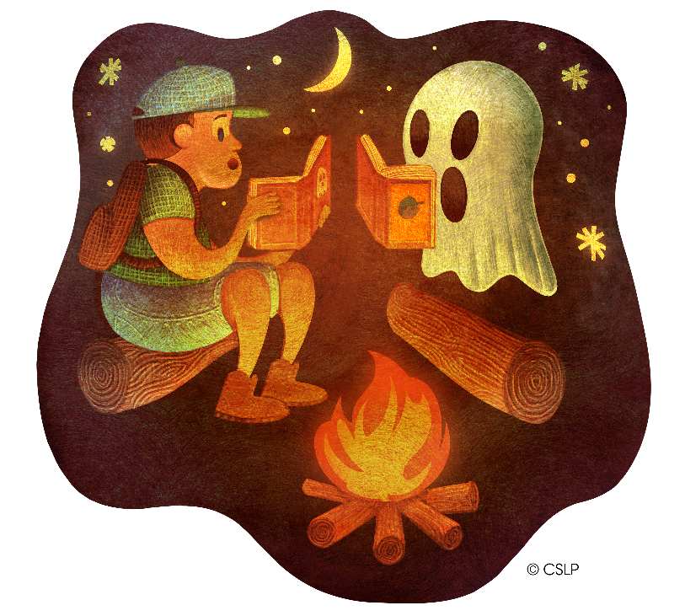
RECUERDA debes de entregar tu registro de lectura antes del lunes, 12 de agosto para ser elegible para el Sorteo del Premio Mayor.

